**ΕΡΓΑΣΤΗΡΙ ΔΕΞΙΟΤΗΤΩΝ : 21ο Δημ. Σχ. Καλλιθέας**

**ΕΡΓΑΣΤΗΡΙ ΤΡΙΤΟΝ : Ενδιαφέρομαι και ενεργώ /ΣΤ1 (23 μαθητές)**

**ΤΙΤΛΟΣ ΕΡΓΑΣΤΗΡΙΟΥ : *«Μπορούμε να κάνουμε τον κόσμο καλύτερο»***

Α) ΣΤΟΧΟΙ ΠΡΟΓΡΑΜΜΑΤΟΣ

Εφαρμόζοντας τη συμμετοχική μέθοδο οραματισμού *, «εργαστήρι του μέλλοντος» (future workshop)* , που αφορά στον οραματικό σχεδιασμό ενός επιθυμητού και κοινού μέλλοντος και τον σχεδιασμό των αντίστοιχων δράσεων με στόχο την υλοποίηση αυτού , τέθηκαν οι παρακάτω στόχοι :

* συλλογική και κοινωνική μάθηση
* ανάπτυξη δεξιοτήτων επικοινωνίας , συνεργασίας και συλλογικότητας
* ενίσχυση της κριτικής σκέψης
* παραγωγή καινοτόμων ιδεών , ελεύθερη έκφραση και διακίνηση αυτών
* κατανόηση και σεβασμός των διαφορετικών απόψεων
* καλλιέργεια της ικανότητας επίλυσης προβλημάτων και λήψης αποφάσεων
* ενίσχυση της αυτοπεποίθησης και διασφάλιση της ψυχικής υγείας και ανθεκτικότητας των μαθητών

Β) ΥΛΟΠΟΙΗΣΗ ΤΟΥ ΠΡΟΓΡΑΜΜΑΤΟΣ

1. Οι μαθητές , αφού ορίστηκαν : το θέμα , η διάρκεια και το χρονοδιάγραμμα του προγράμματος , τα διαθέσιμα υλικά και οι δημοκρατικές διαδικασίες επιτυχούς ολοκλήρωσης της δράσης , απάντησαν αρνητικά στο ερώτημα αν ο κόσμος που ζούμε είναι ο καλύτερος δυνατός και θετικά στο αν μπορούμε να κάνουμε τον κόσμο αυτόν καλύτερο . Στην πρώτη περίπτωση ανέφεραν τις αιτίες του φαινομένου και στη δεύτερη περίπτωση , όρισαν τις αντίστοιχες δράσεις προς την επίτευξη του παραπάνω στόχου .
2. Για τον σκοπό αυτόν εφαρμόσαμε πρωτίστως τη μέθοδο του προφορικού αλλά και γραπτού «καταιγισμού των ιδεών» (αποκλίνουσα σκέψη) που απαγορεύει την κριτική των ιδεών των άλλων και ενθαρρύνει τον αυθορμητισμό και την ελεύθερη έκφραση και δευτερευόντως την κατηγοριοποίηση των παραπάνω ιδεών κατόπιν αξιολόγησής τους ως προς την αξία και την αποτελεσματικότητά τους (συγκλίνουσα σκέψη) .
3. Οι μαθητές αξιολόγησαν τις απαντήσεις που έδωσαν και στα δυο ερωτήματα χρησιμοποιώντας βαθμολογική κλίμακα από το 1έως το 5 , όπου 5 ο σπουδαιότερος ανασταλτικός παράγοντας-αιτία- και ο ιδανικότερος παράγοντας -δράση- επίτευξης του στόχου , αντίστοιχα . Και αφού εντοπίστηκαν οι τρεις σημαντικότεροι παράγοντες και στις δυο περιπτώσεις με βάση τη βαθμολογία που έδωσαν , ακολούθησε συζήτηση επ΄αυτών .

**«ΜΠΟΡΟΥΜΕ ΝΑ ΚΑΝΟΥΜΕ ΤΟΝ ΚΟΣΜΟ ΚΑΛΥΤΕΡΟ (;)»**

**ΑΝΑΣΤΑΛΤΙΚΟΙ ΠΑΡΑΓΟΝΤΕΣ /ΒΑΘΜΟΛΟΓΙΑ ΙΔΑΝΙΚΟΙ ΠΑΡΑΓΟΝΤΕΣ/ΒΑΘΜΟΛΟΓΙΑ**

|  |  |
| --- | --- |
| Ως ανασταλτικοί παράγοντες - αιτίες καταγράφονται οι παρακάτω , όπως αυτές διατυπώθηκαν από τους μαθητές : | Ως ιδανικοί παράγοντες - δράσεις επίτευξης του στόχου σε κοινωνικό επίπεδο, καταγράφονται οι παρακάτω όπως αυτές διατυπώθηκαν από τους μαθητές : |
| Η ΜΟΛΥΝΣΗ ΤΟΥ ΠΕΡΙΒΑΛΛΟΝΤΟΣ | ΣΕΒΑΣΜΟΣ ΣΤΟ ΠΕΡΙΒΑΛΛΟΝ |
| ΑΤΟΜΙΚΙΣΜΟΣ | ΚΑΛΟΣΥΝΗ |
| ΒΙΑ - ΕΓΚΛΗΜΑΤΙΚΟΤΗΤΑ 5  (12Χ5=60) | ΕΚΠΑΙΔΕΥΣΗ ΓΙΑ ΟΛΟΥΣ 5  (16Χ5=80) |
| ΡΑΤΣΙΣΜΟΣ 5  (12Χ5=60) | ΑΠΟΔΟΧΗ ΟΛΩΝ |
| ΠΟΛΕΜΟΙ 5  (18Χ5=90) | ΠΑΓΚΟΣΜΙΑ ΕΙΡΗΝΗ 5 (20Χ5=100) |
| ΕΜΠΟΡΙΟ ΝΑΡΚΩΤΙΚΩΝ | ΦΡΟΝΤΙΔΑ ΤΩΝ ΠΑΙΔΙΩΝ ΑΠΟ ΤΟΥΣ ΓΟΝΕΙΣ ΚΑΙ ΤΟΥΣ ΔΑΣΚΑΛΟΥΣ |
| ΦΥΣΙΚΕΣ ΚΑΤΑΣΤΡΟΦΕΣ | ΛΑΜΒΑΝΟΥΜΕ ΤΑ ΑΠΑΡΑΙΤΗΤΑ ΜΕΤΡΑ |
| ΕΜΠΟΡΙΟ ΟΠΛΩΝ | ΠΕΡΙΣΣΟΤΕΡΗ ΑΣΤΥΝΟΜΕΥΣΗ |
| ΥΠΕΡΚΑΤΑΝΑΛΩΣΗ | ΑΓΟΡΑΖΟΥΜΕ ΑΥΤΑ ΠΟΥ ΕΧΟΥΜΕ ΑΝΑΓΚΗ |
| ΦΤΩΧΕΙΑ 5  (21Χ5=105) | ΔΙΚΑΙΟΣΥΝΗ ΓΙΑ ΟΛΟΥΣ 5  (21Χ5=105) |
| ΠΑΝΔΗΜΙΑ | ΙΑΤΡΙΚΗ ΠΕΡΙΘΑΛΨΗ ΓΙΑ ΟΛΟΥΣ |

Τ ΄ αποτελέσματα έδειξαν ότι οι ανασταλτικοί παράγοντες που ευθύνονται για το ότι ο κόσμος μας δεν είναι ο καλύτερος δυνατός , είναι η φτώχεια και οι πόλεμοι , η βία και η εγκληματικότητα καθώς και το φαινόμενο του ρατσισμού ενώ οι ιδανικοί παράγοντες – δράσεις επίτευξης του στόχου να κάνουμε τον κόσμο μας καλύτερο είναι : η Δικαιοσύνη , η Παγκόσμια Ειρήνη και η Εκπαίδευση .

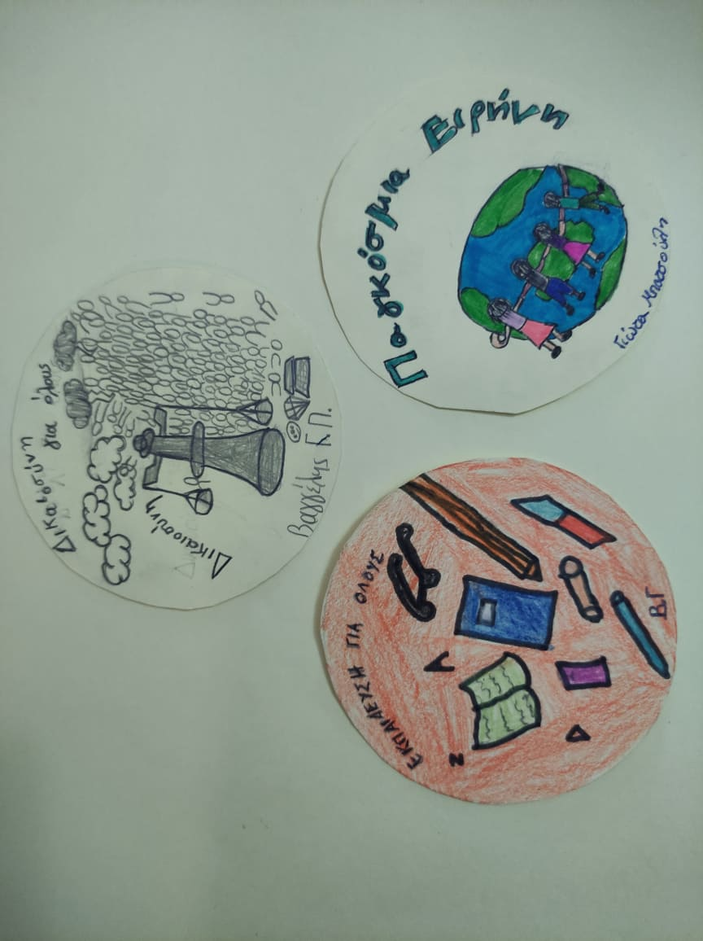

Γ) ΓΕΝΙΚΑ ΣΥΜΠΕΡΑΣΜΑΤΑ

1. Οι μαθητές στο σύνολό τους απάντησαν ότι ο κόσμος που ζούμε δεν είναι ο καλύτερος δυνατός εξαιτίας του ***κοινωνικού αποκλεισμού ατόμων και ομάδων από υπηρεσίες και αγαθά*** *,* ως απόρροια της φτώχειας , των πολέμων και γενικότερα της βίας και της εγκληματικότητας αλλά και του ρατσισμού ως άλλη έκφραση αλόγιστης βίας , που παρατηρούνται παγκοσμίως , με αποτέλεσμα να βιώνουν στην καθημερινότητά τους και συναισθήματα αρνητικά όπως : λύπη και δυστυχία , φόβο και στενοχώρια , απογοήτευση και απελπισία , έντονη αίσθηση αδικίας και απόρριψη .
2. Παρόλα αυτά ***όλοι*** οι μαθητές δήλωσαν ότι μπορούν να κάνουν τον κόσμο καλύτερο αρκεί να δεσμευτούν από κοινού ***ως ομάδα***, σε δράσεις που μπορούν να εξασφαλίσουν έναν καλύτερο και δικαιότερο κόσμο χωρίς προκαταλήψεις και ανισότητες . Κύριο μέλημά τους έθεσαν την επιδίωξη της Δικαιοσύνης , της Παγκόσμιας Ειρήνης και της Εκπαίδευσης ώστε να περιοριστεί σταδιακά το φαινόμενο της Βίας που συνθέτουν η φτώχεια , οι πόλεμοι , η εγκληματικότητα και ο ρατσισμός .

Δ) ΑΠΟΤΙΜΗΣΗ ΤΟΥ ΠΡΟΓΡΑΜΜΑΤΟΣ

Οι μαθητές αποτίμησαν οι ίδιοι το εργαστήριο . Τόνισαν ότι βίωσαν ευχάριστα την όλη διαδικασία διότι ενισχύθηκε θετικά η αυτοπεποίθηση και η αισιοδοξία τους για ένα καλύτερο μέλλον , στο οποίο θα μπορούν στο εξής ***να είναι ρυθμιστές κι όχι απλοί παρατηρητές*** , απαραίτητη προϋπόθεση διασφάλισης της ψυχικής υγείας και ανθεκτικότητας των συμμετεχόντων .

Η ΕΚΠΑΙΔΕΥΤΙΚΟΣ ΤΗΣ ΣΤ1 ΤΑΞΗΣ

Δρ. Σαφελά Αγγελική Βαρβάρα